Inteligentne sterowniki schodowe LED
<a href="http://www.ledovo.pl/items/196-inteligentne-schody-led.html">Inteligentne sterowniki schodowe LED</a> to nowe rozwiązanie oświetlenia domowego. Z tym sterownikiem możesz zapomnieć o ciągłym włączaniu i wyłączaniu światła na schodach. Oświetlenie schodowe aktywowane ruchem jest rozwiązaniem gwarantującym bezpieczeństwo oraz wygodę.

Inteligentne oświetlenie schodów
Inteligentne sterowniki schodowe LED są idealnym rozwiązaniem do nowoczesnych inteligentnych domów. Sterownik schodowy daje nam dużo możliwości konfigurowania układu pod względem kombinacji oraz dostępnych źródeł światła. Jest to nie tylko efektywne rozwiązanie ale również praktyczne i bezpieczne.

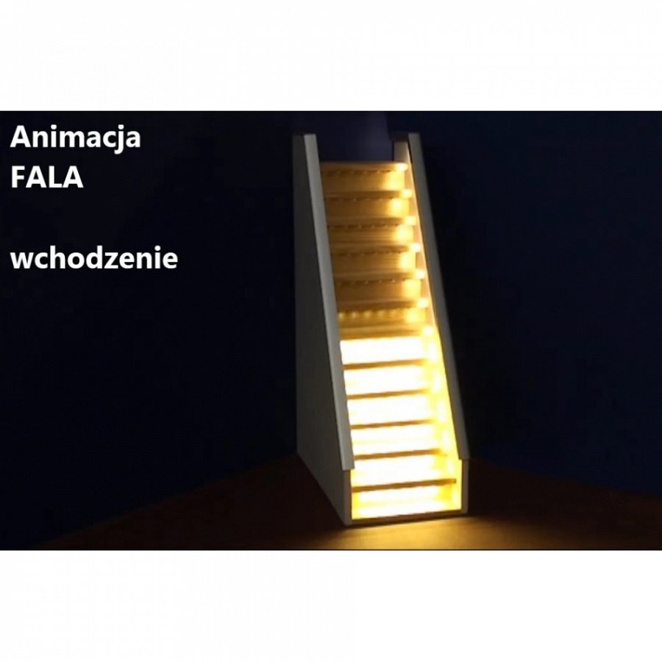
Zalety oświetlenia schodów
Pierwszą zaletą jest brak konieczności ciągłego włączania i wyłączania światła przy poruszaniu się po schodach. Działa ono tylko wtedy kiedy wchodzimy lub schodzimy ze schodów. Nie włączy się samoczynnie gdy będziemy przechodzić obok. Masz możliwość dostosowania barwy światła, koloru oraz czasu jak długo ma ono świecić. Inteligentne sterowniki schodowe LED jest intuicyjnym i prostym w montażu rozwiązaniem. W dodatku posiadają możliwość integracji z systemami automatyki typu Inteligenty Dom.
Jak widać w powyższym opisie takie oświetlenie schodowe jest dobrym rozwiązaniem dla osób ceniących sobie wygodę oraz nowoczesne technologie. Jest ono coraz częściej wybierane do domów oraz mieszkań ze względu na większą energooszczędność oraz bezpieczeństwo w porównaniu do tradycyjnego oświetlenia.
Inteligentne sterowniki schodowe LED

